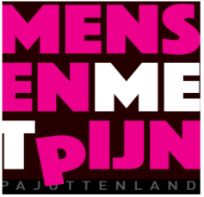

Zaterdag 17-10-2026
Infosessie : “ Lichaamsgerichte technieken die helpen om te leren omgaan met chronische
Pijn zoals acupressuur”
Spreker : Peter Rosveld
Uur : 10u – 12u
Locatie : Dominicanessenklooster , Heilige Geeststraat 22-24, 1540 Pajottegem -

Acupressuur of EFT (Emotional Freedom Techniques) biedt ondersteuning bij chronische pijn door lichaam en geest in balans te brengen. Door te tikken op acupressuurpunten ontladen we de stress die in het lichaam opgeslagen zit en kalmeren we uiterst efficiënt ons brein. Dit helpt om pijnperceptie te verminderen en het zenuwstelsel tot rust te brengen. We leren je in deze workshop deze techniek zodat je hem thuis zelf kan toepassen.

Met Vriendelijke groeten,
Peter Rosveld

Info & Inschrijvingen :
Deelnamebedrag: 5 € per persoon
MmPP leden - gratis (lidmaatschap kan de dag zelf ook geactiveerd worden; 15 euro/jaar)
Inschrijven: om praktische redenen vragen wij om vooraf in te schrijven.
Telefonisch op 0471 58 81 93 - 0478 94 43 38 of via mail naar mmpp.pajottenland@gmail.com.
Heb je vragen of wens je meer info, geef ons een seintje.
Met de vriendelijke groeten
Ann, Annick, Marco, Christy, Luc & Leen

